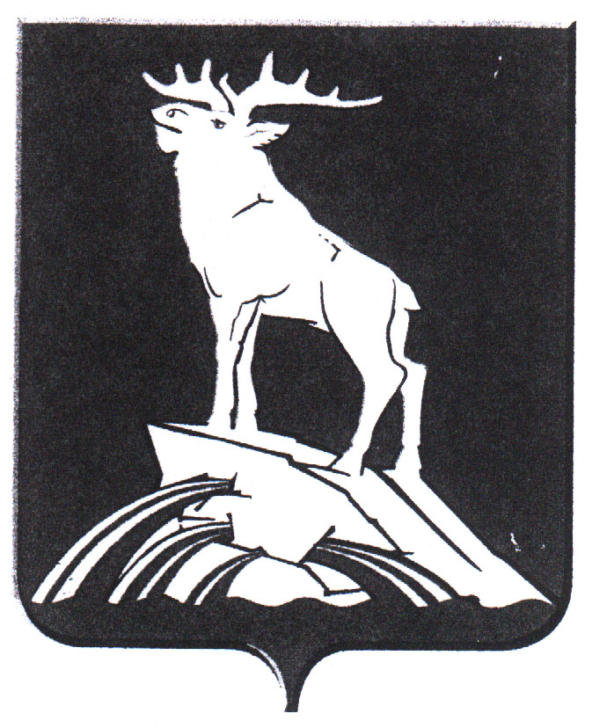
НИЖНЕСЕРГИНСКИЙ МУНИЦИПАЛЬНЫЙ РАЙОН
ДУМА
ШЕСТОЙ СОЗЫВ

ДВАДЦАТЬ ШЕСТОЕ ЗАСЕДАНИЕ
РЕШЕНИЕ

от 23.04.2020 № 199

г. Нижние Серги

О мерах по реализации Указа Президента Российской Федерации
от 17 апреля 2020 года № 272 «О предоставлении сведений о доходах,
расходах, об имуществе и обязательствах имущественного характера за
отчетный период с 1 января по 31 декабря 2019 г.»

В связи с реализацией на территории Российской Федерации комплекса
ограничительных и иных мероприятий, направленных на обеспечение санитарно-эпидемиологического благополучия населения в связи с распространением новой коронавирусной инфекций (COVID-19), учитывая
Указ Президента Российской Федерации от 17 апреля 2020 года № 272 «О предоставлении сведений о доходах, расходах, об имуществе и обязательствах имущественного характера за отчетный период с 1 января по 31 декабря 2019 г.», Дума Нижнесергинского муниципального района

РЕШИЛА:
1.Установить, что сведения о доходах, расходах, об имуществе и обязательствах имущественного характера за отчетный период с 1 января по 31 декабря 2019 года, срок подачи которых предусмотрен нормативными правовыми актами Думы Нижнесергинского муниципального района, представляются до 1 августа 2020 года включительно.
2. Настоящее решение вступает в силу со дня его подписания.
3. Опубликовать настоящее решение путем размещения полного текста через сеть «Интернет» на официальном сайте Думы Нижнесергинского муниципального района.
4. Контроль исполнения настоящего решения возложить на постоянную комиссию Думы Нижнесергинского муниципального района по вопросам местного самоуправления (Белоглазова Н.Б.).

Председатель Думы
Нижнесергинского муниципального района А.Н.Бараковских

Глава Нижнесергинского
муниципального района В.В.Еремеев

